Дата | Предмет | Класс | ФИО учителя | Тема урока | Содержание урока
19.05 | Математика | 5 | Асманова А.А. | Проценты. Решение задач. | Запишите в тетради число  19.05. 20 Классная работа.  Тема урока « Проценты решение задач»  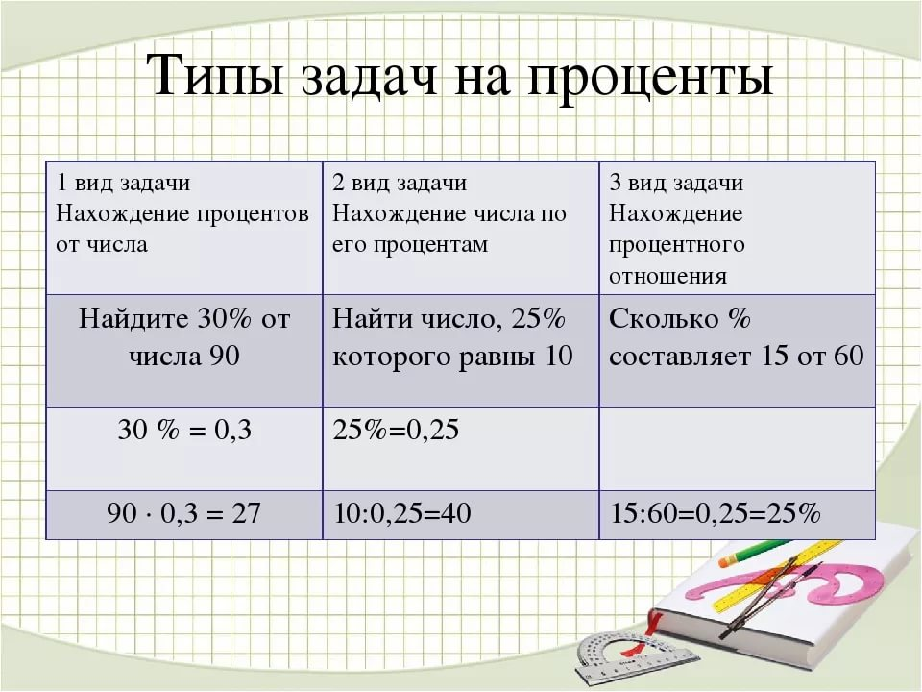  Сегодня мы продолжаем готовиться к контрольной работе за год.  Предлагаю вам выполнить задания на ЯКЛАССе. У вас 4 попытки, засчитывается лучшая.
19.05 | Физическая культура | 5 | Станиловская Е.В. | 1 бег на месте в течении 6 минут  2 Закрепление техники бега на 400 метров | Здравствуйте ребята.  1 Начнём урок с разминки https://youtu.be/AiAXNKtMKqo разминка длится 10 минут после разминки  2. бег 6 минут без перерыва у кого есть возможность можно выйти во двор у кого нет бег на месте приступаем .  3 Сразу после бега не останавливаемся восстанавливаем дыхание .  Кто желает получить дополнительную оценку снять кусочек бега на видео и отправить мне.  4.Техника бега на 400 м.О беге на 400 метров часто принято говорить, что это спринтерский марафон или длинный спринт. Для успешного прохождения дистанции понадобится скоростно-силовая и общая выносливость. Данная дисциплина впервые появилась на Олимпийских играх у мужчин уже с конца 19 века, у женщин — более, чем полвека спустя (в 1964 году).  Соревнования проводятся на беговых дорожках, либо совпадающих по длине с длиной дистанции (стадион), либо в два раза короче нужной длины (манеж). При беге по более длинной дорожке спортсмены бегут только по своей полосе. На короткой дорожке — по завершении второго виража (вначале второго круга) все атлеты смещаются на одну дорожку.  Старт производится с низкой позиции из стартовых колодок. Забегание легкоатлета на соседнюю дорожку является нарушением правил и приводит к дисквалификации. Техника бега  Относительно техники для достижения успеха в данной дисциплине, можно сказать, что идеально подходят все рекомендации по технике бега на 200 метров. В частности, нужно экономить свои силы в процессе набора скорости и её поддержания. Такая выносливость непосредственно зависит не только от уровня физической подготовки легкоатлета, но и от соблюдения правильной техники бега, от правильно приложенных усилий в необходимом направлении. Не менее важно — умение произвольно расслаблять или напрягать мышцы в зависимости от фазы бега. Крайне важным является выбор темпа бега: на старте атлеты стараются развивать высокую скорость, чтобы потом перейти на маховый шаг. Время преодоления первой половины дистанции у бегунов на 400 метров хуже, чем при пробегании того же расстояния в соревнованиях на 200 метров. Разница во времени прохождения данной дистанции иногда доходит до одной секунды. Частично это объясняется тем, что спортсмены экономят силы, поскольку необходимо пробежать и оставшуюся половину дистанции с хорошей скоростью.  В забегах на 400 метров участвуют такие два типа спортсменов, как середняки и спринтеры. Спринтеры стараются преодолеть первую половину заданного расстояния значительно быстрее, чем вторую, чтобы воспользоваться своим скоростным преимуществом. Середняки имеют хорошие показатели  выносливости, и это помогает им сохранять скорость на протяжении всей дистанции.  Спасибо за урок до свидания .
19.05. | Русский язык | 5 | Пляскина Т.В. | Контрольное сочинение | 1.Тема 1 нашего урока «Контрольное сочинение»  2. Откройте учебник на стр.142. Упр.717.  3. Выберите тему в упражнении, составьте план, придумайте заголовок и напишите сочинение. Объем сочинения не менее 70 слов.
19.05. | Русский язык | 5 | Пляскина Т.В. | Повторение и обобщение изученного о глаголе, мягкий знак после шипящих в глаголах во 2л.ед.ч., употребление времен. | Тема 2 урока «Повторение и обобщение изученного о глаголе, мягкий знак после шипящих в глаголах во 2л.ед.ч., употребление времен»  Мягкий знак стоит в сторонке,  Не мешает никому,  Но тихонько и легонько  Обращаются к нему.  Соль зовёт, и день, и пень —  А помочь ему не лень!  Хоть и тихий он на вид –  За себя он постоит!  Всё короче наша тень,  Это значит – скоро день.  Тень растёт, уходит прочь,  Это значит – скоро ночь.  Для чего нужен в слове мягкий знак? В каких глаголах после шипящих ставится мягкий знак? Ответы на все эти вопросы вы получите в этом уроке.  Смотрим уроки:  https://resh.edu.ru/subject/lesson/7699/main/264759/  https://youtu.be/vm6Kb53nwCk  Закрепляем:стр.130 читаем правило и выполняем упр.692. Открываем стр.132 и выполняем упр.695.  Жду фотографии работы в Viber до 18.00
19.05 | Изобразительное искусство | 5 | Блинова Т.Ю. | Ты сам - мастер декоративно-прикладного искусства (мозаичное панно) | Посмотри урок https://vk.com/videos-173677020?z=video-173677020_456239103%2Fpl_-173677020_-2  Нарисуй эскиз для панно из ткани .
19.05 | Биология | 5 | Панова Т.А.. | Итоговый урок по изученному материалу. | Применяем полученные знания для выполнения заданий разного рода: отвечаем на биологические загадки, вопросы викторины, высказывания известных людей о природе. Вопросы созданы в яклассе. Отвечаем в яклассе или в тетради и, фотографируем и отправляем мне.

